С какого возраста ребенку можно играть с бизибордом

Касательно того, с какого возраста ребенок может играть с бизибордом, мнения специалистов сходятся в том, что это возраст 8-10 месяцев. Однако вы можете предложить ребенку такую развивающую доску и раньше. Главное, чтобы малыш уверенно сидел и проявлял к ней интерес.

Однако же максимальную пользу бизиборд принесет детям в возрасте от 1 года до 3 лет. Повторяя одни и те же действия из разу в раз, ребенок будет разбираться, запоминать и осваивать те элементы, которые есть на доске. Через несколько месяцев, когда ребенок освоит ту или иную вещь, вы можете заметить ее на что-то, что еще неизвестно вашему малышу. Таким образом, вы сможете продлить жизнь развивающей доски, и она не надоест вашему ребенку даже после 3 лет.
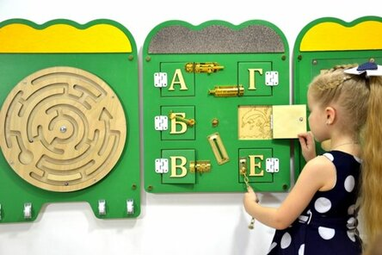
Кроме того, если вы хотите чтобы игра с бизибордом привлекала ребенка и он уделял ей больше времени, не забывайте уделять внимание доске и сами. Покажите ребенку, как все устроено, помогите освоить новые навыки, и не забудьте объяснить, где все это можно встретить в обычной жизни.

Рекомендации к играм
Во многих развивающих пособиях по бизибордам говориться о том, что ребенок может:

- -Играть с ним самостоятельно;
- - Играть под присмотром взрослого;
- - Играть вместо со взрослыми или же другими детьми;
- - Получать новые знания;
- - Играть в дидактические игры.
Дидактические занятия могут включать в себя такие задания:
- Сказать какого цвета зажегся огонек;
- Показать предметы определенного цвета;
- Найти игрушки, такого же цвета как огонек, бусинка и т.д.
- Показать что больше, а что меньше;
- Открыть все замочки, расстегнуть все пуговички, липучки, змейки;
- Прохождение лабиринтов, шнуровка и расшнуровка;
- Обучение счету, буквам и названиям животных.

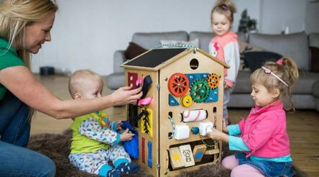
Если же вы не можете придумать игру с бизибордом, в которую вы сможете играть вместе с ребенком, то это еще не повод не заниматься с ним. Если вы будете рядом, будете помогать ребенку, подсказывать, задавать вопросы, то ему играть ему будет намного интересней, а все необходимые навыки он освоит не только быстрее, но и намного лучше.

